用户登录和注册

500/1s

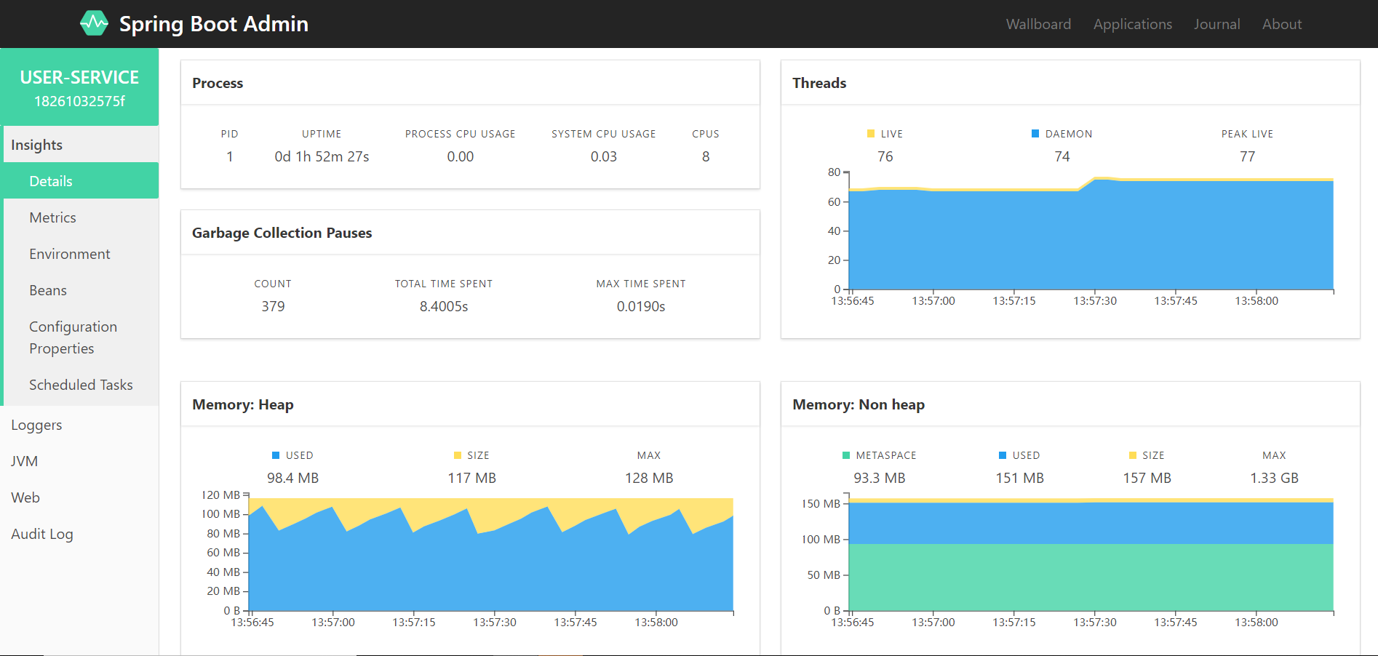

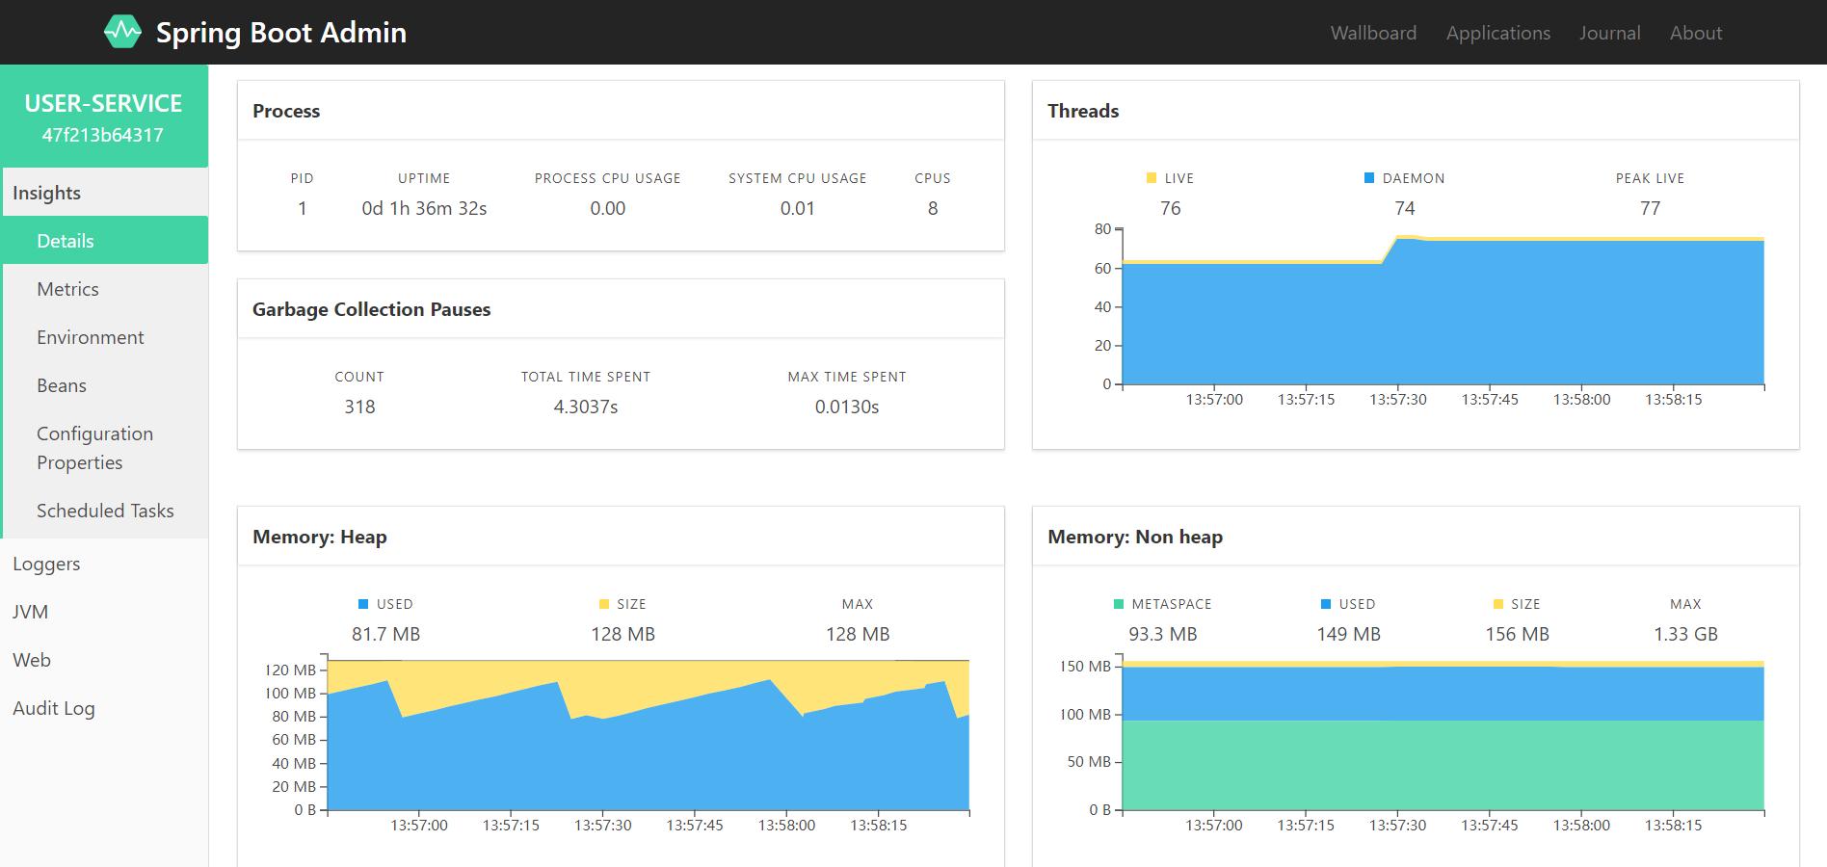

Hystrix Fallback

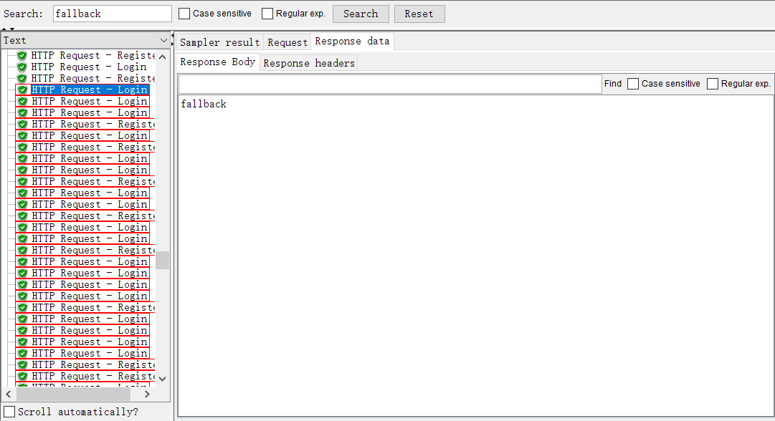

Aggregate Report（这里只用看Login和Register）

Label 请求项

Samples 请求次数

Average 平均响应时间

Median 响应时间中位数

90% Line 响应时间前90%线

95% Line 响应时间前95%线

99% Line 响应时间前99%线

Min 最短响应时间

Maximum 最长响应时间

Error% 报错率

Throughput 单位时间处理的请求



用户上传跑步记录，查看历史跑步记录

500/5s

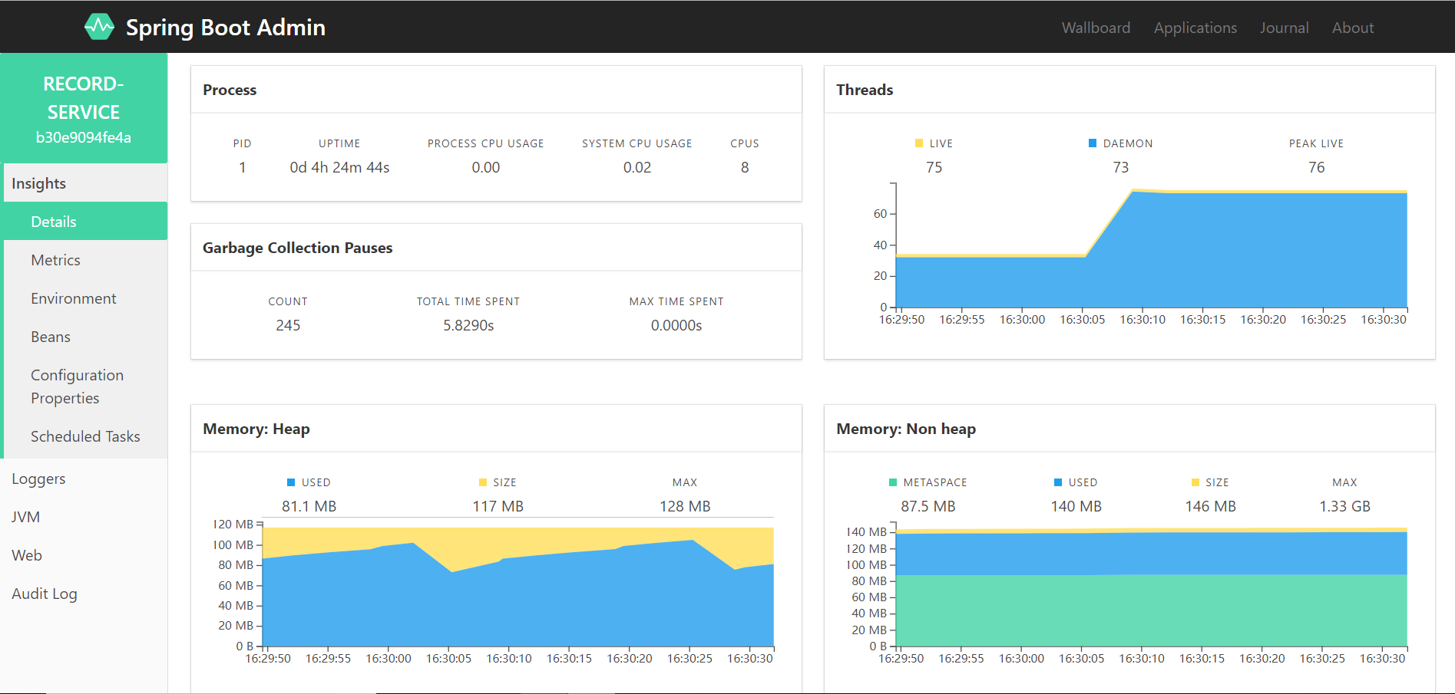

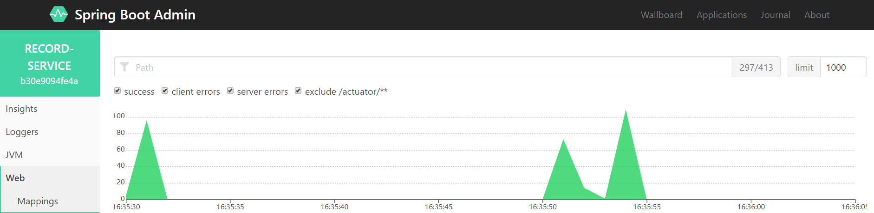

Aggregate Report （只看upload和query）



用户捕捉精灵，喂经验

500/1s

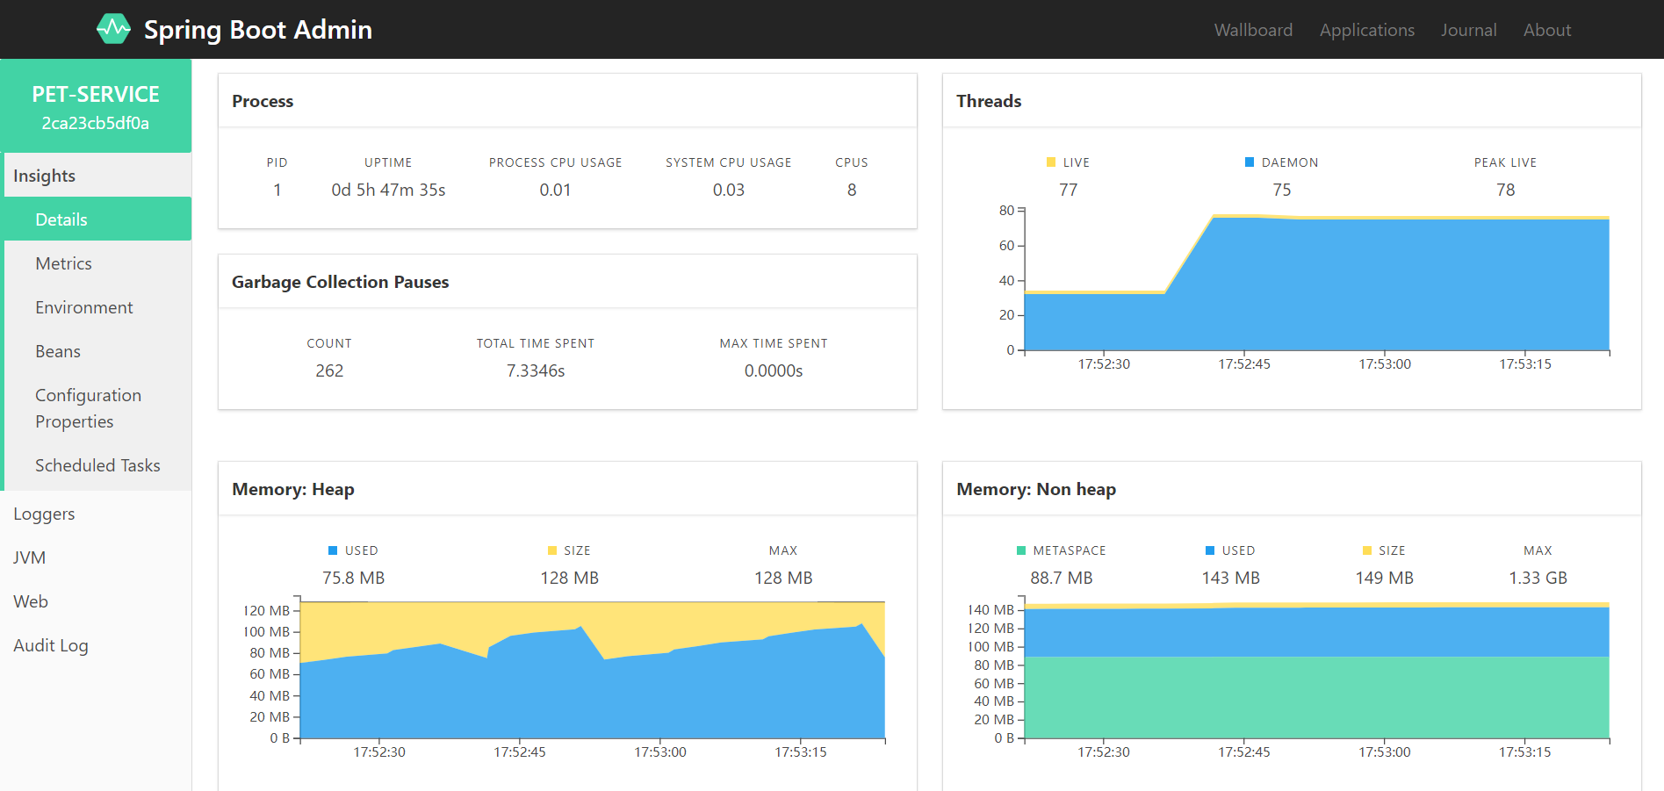

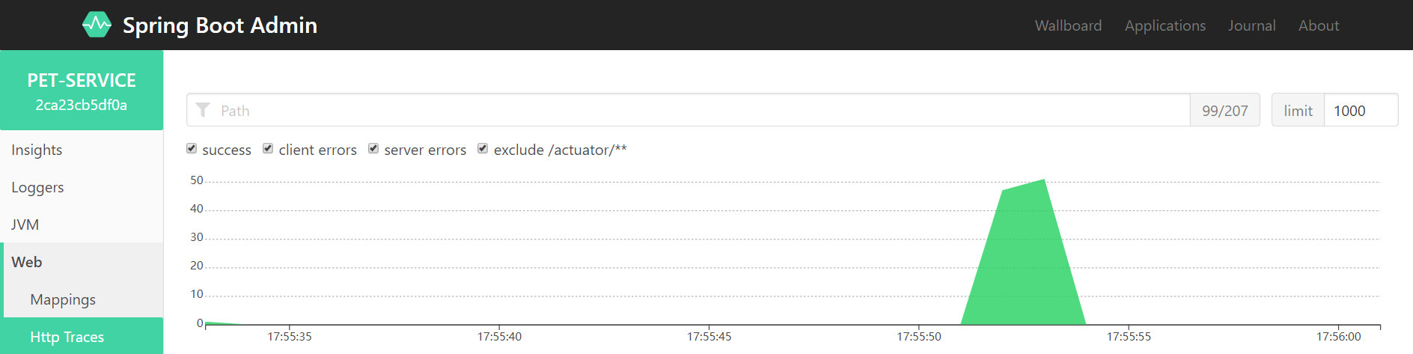

Aggregate Report （只看add pet和add exp）



查看用户跑步与精灵信息

500/1s

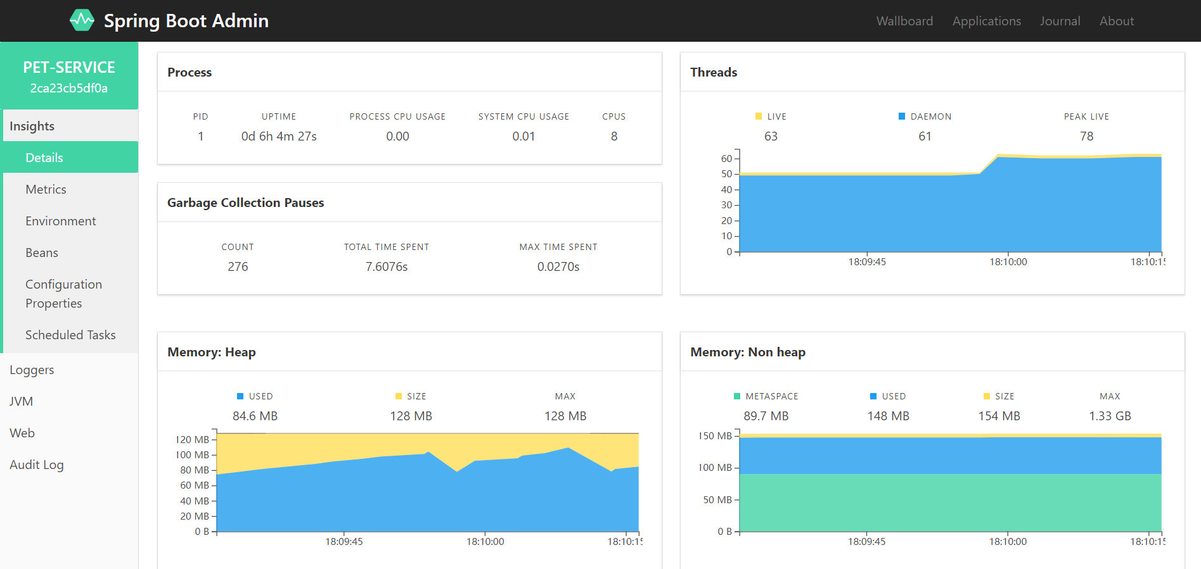

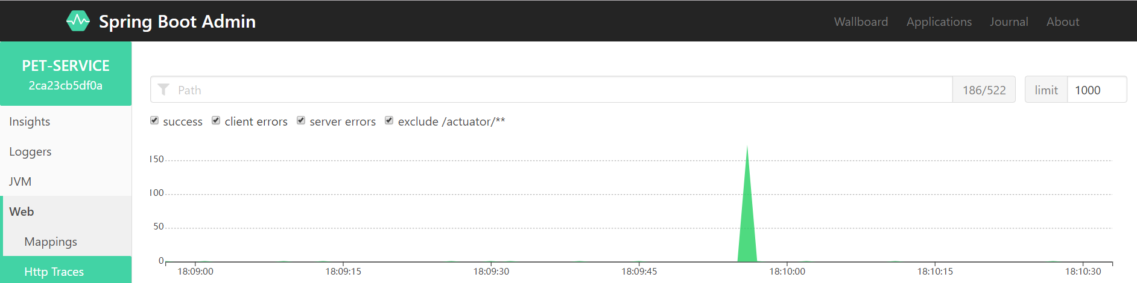

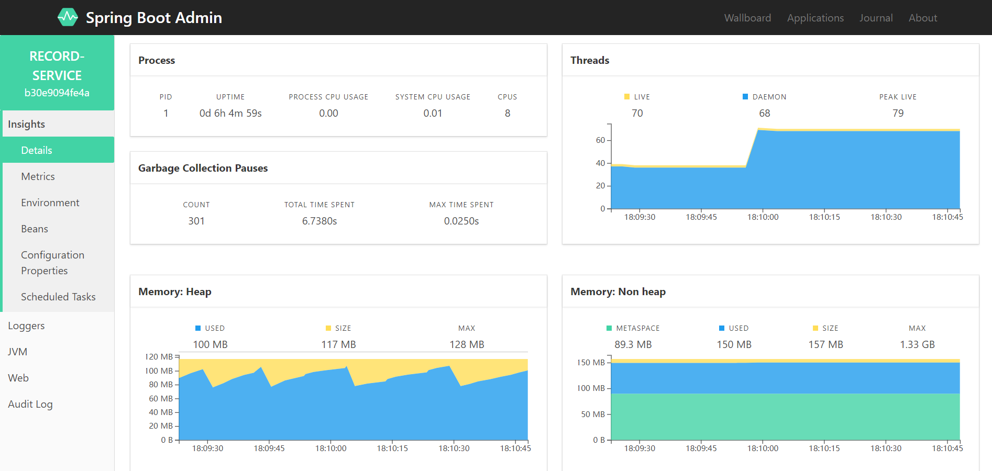

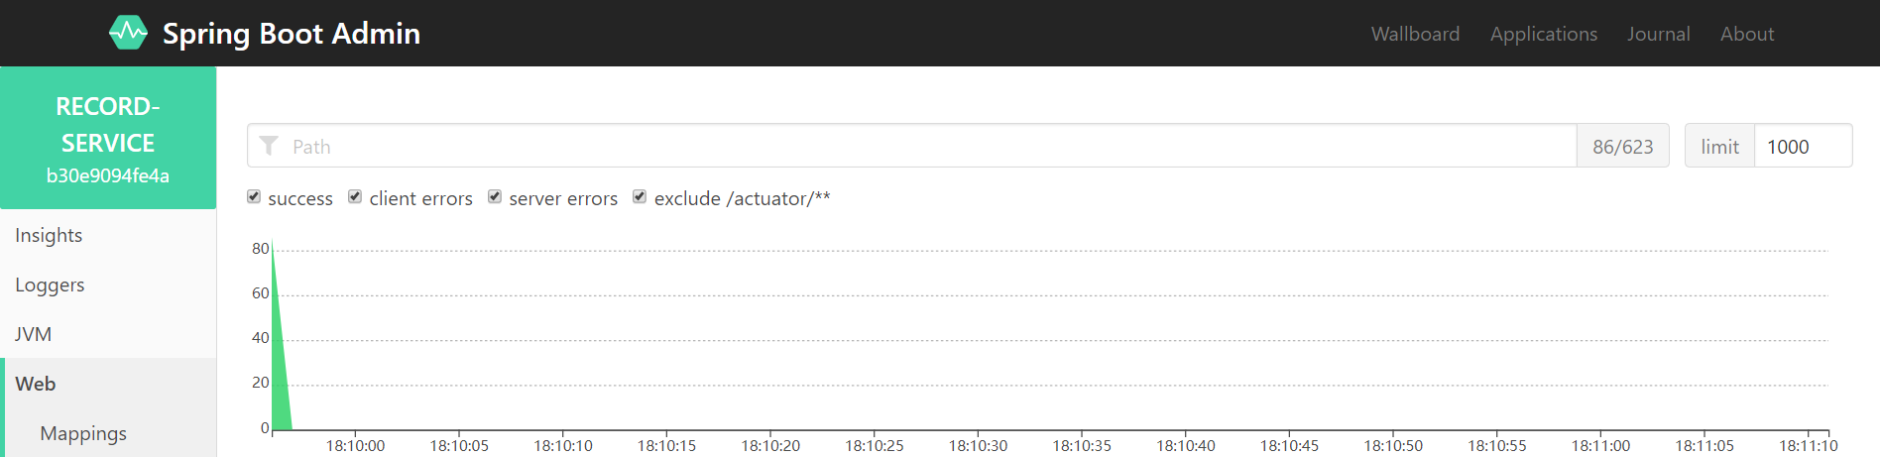

Aggregate Report （只看running record和pet info）



用户添加附近好友

500/1s

（暂无trace图）

Aggregate Report （只看refresh location和find user和add friend）



用户分享、查看动态

500/1s

（暂无trace图）

Aggregate Report （只看get moments和add moment和refresh moments）



50/5s

（暂无trace图）

Aggregate Report （只看get moments和add moment和refresh moments）



获取校园跑信息

500/1s

（暂无trace图）

Aggregate Report （只看get semester rules和generate route和get running progress）



OAUTH

500/1s

（暂无trace图）

Aggregate Report （只看get token）

